稲城市商工会 産業大学講座講演会のご案内
参加費無料

災害時の法律問題からみた
事業継続計画（BCP）の策定の必要性！
～災害時に会社を守れるか～
地震・台風など自然災害は毎年のように日本を襲っています。今は、コロナ禍という災害が世界を襲っています。このような災害時においても、経営者には、必要な事業を継続していく必要があります。一方で、経営者には、災害時においても経営者に安全配慮義務があります。
自然災害やコロナ禍でのリーガルリスクを事前に検討しておくことは、災害時からの早期の事業の復旧復興が可能となるはずです。

開催日時 令和４年２月２４日（木）
午後６時００分から午後８時００分
開催場所 ＷＥＢ開催（ＺＯＯＭ）
参加申込された方に、順次
ミーティングID等をお知らせします

弁護士 神田 友輔 氏
講
師
紹
介
プロフィール
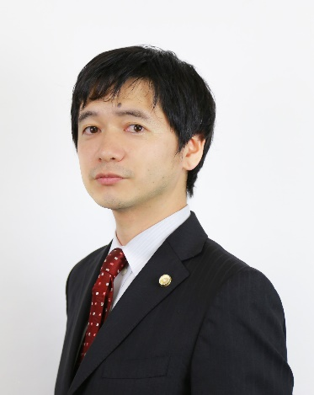
◆松尾法律事務所 パートナー弁護士
◆第一東京弁護士会所属、第一東京弁護士会災害対策委員会委員長、日本弁護士連合会災害復興支援委員会委員。

東日本大震災直後から、東北各地に出向き、災害時における法律相談など担当。その後も、熊本地震や西日本豪雨などの大規模災害において、被災者支援のための無料電話相談などと多数担当。著書「改訂版 弁護士のための水害・土砂災害対策QA―大規模災害から通常起こり得る災害まで―」（共著・第一法規）

主 催 稲城市商工会工業部会 商業部会、建設部会の方も是非ご参加ください。
申 込 メール、電話、FAXのいずれかによりお申込ください。
★申込に際しては事業所名・参加者名・メールアドレス・電話番号をお知らせください。
①メール申込先 inagi-s@inagi-sci.jp (件名に「BCP講演会参加」と記入してください)
②電話申込先 042-377-1696
③FAX申込先 042-377-3717（下記ご記入の上、このチラシをfaxしてください）
事業所名・参加者名 | メールアドレス | 電話番号
※本申込書にご記入頂いた個人情報は、本事業の運用の目的以外には使用いたしません。

